-
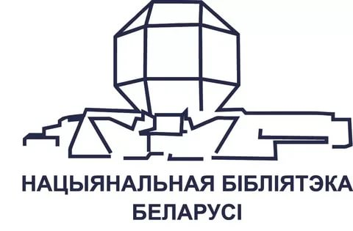

Інфармацыйны ліст

Навукова-практычны семінар “Ураджэнцы роднага краю”, прысвечаны пісьменнікам-маладнякоўцам

Запрашаем прыняць ўдзел у навукова-практычным семінары “Ураджэнцы роднага краю”, які адбудзецца 3 лютага 2022 года
ў Нацыянальнай бібліятэцы Беларусі.

Плануецца абмеркаванне наступных пытанняў:

- жыццё і творчая спадчына Алеся Гурло, сябра літаб’яднання “Маладняк”;
- ушанаванне памяці пісьменнікаў-маладнякоўцаў на іх радзіме (музеямі, бібліятэкамі, асобнымі даследчыкамі);
- вынікі дзейнасці апошніх гадоў працы сумеснага праекта “На хвалі часу, у плыні жыцця” (2019–2023).

Для ўдзелу ў семінары ў якасці дакладчыка ці госця неабходна да 26 студзеня 2022 года паведаміць пра сябе па электроннай пошце: oniki@nlb.by альбо па тэлефонах кантактных асоб.

Арганізатары мерапрыемства:
Нацыянальная бібліятэка Беларусі,
Беларускі дзяржаўны архіў-музей літаратуры і мастацтва,
Выдавецкі дом “Звязда” (газета “ЛіМ”),
Дзяржаўны музей гісторыі беларускай літаратуры.

Час правядзення: 3 лютага 2022 г., 11.00–14.00.

Мерапрыемства пройдзе ўжывую з трансляцыяй на платформе YouTube. У сувязі з эпідэміялагічнай сітуацыяй удзел у семінары магчымы ў вочным і завочным фарматах.

Мовы семінара:
беларуская, руская.
Даклад – да 15 хвілін.

Месца правядзення:
Нацыянальная бібліятэка Беларусі, Прэс-цэнтр (пам. 308, 3-ці паверх),
Рэспубліка Беларусь, г. Мінск, прасп. Незалежнасці, 116.

На працягу трох гадоў Нацыянальная бібліятэка Беларусі разам з партнёрамі – Дзяржаўным музеем гісторыі беларускай літаратуры, Беларускім дзяржаўным архівам-музеем літаратуры і мастацтва, Выдавецкім домам “Звязда” (часопісам “Маладосць”, цяпер – газетай “Літаратура і мастацтва”) – працуе над маштабным рэспубліканскім праектам “На хвалі часу, у плыні жыцця”, які прымеркаваны да 100-годдзя Усебеларускага літаратурнага аб’яднання паэтаў і пісьменнікаў “Маладняк”.
За гэты час было створана 9 віртуальных раздзелаў да юбілеяў маладнякоўцаў: Валерыя Маракова, Адама Бабарэкі, Уладзіміра Хадыкі, Уладзіміра Дубоўкі, Кузьмы Чорнага, Яна Скрыгана, Андрэя Александровіча, Змітрака Бядулі, Міхася Зарэцкага. Падчас мерапрыемства будзе прэзентаваны 10-ты раздзел, прысвечаны Алесю Гурло.
Літаратурнае аб’яднанне “Маладняк” адыграла вялікую ролю ў развіцці беларускай літаратуры. З дзейнасці ў гэтай арганізацыі пачыналі творчы шлях многія таленавітыя пісьменнікі БССР, такія як Пятрусь Броўка (1905–1980), Міхась Лінькоў (1899–1975), Уладзімір Дубоўка (1900–1976), Янка Скрыган (1905–1992), Пятро Глебка (1905–1969) і іншыя.
Навукова-практычны семінар “Ураджэнцы роднага краю” пакажа ролю і значэнне творчасці пісьменнікаў-маладнякоўцаў у станаўленні беларускай літаратуры. Прымеркаваны семінар да Года гістарычнай памяці.

Кантакты:
Лаўрык Таццяна Анатольеўна, загадчыца сектара аналітычнай інфармацыі па культуры і мастацтве інфармацыйна-аналітычнага аддзела,
тэлефон: (8 017) 293 27 19.
Мельнічак Анастасія Андрэеўна, вядучы бібліёграф сектара аналітычнай інфармацыі па культуры і мастацтве інфармацыйна-аналітычнага аддзела,
тэлефон: (8 017) 293 29 69.
Электронная пошта: oniki@nlb.by

